MEMORIAL DESCRITIVO DO

ENTORNO DO TERMINAL URBANO

**Obra:** Entorno do terminal Urbano

**Área de intervenção:** 8.150,00 m²

**Terreno:** Imóvel Urbano Lote 01 e 02 da quadra 1227 - matriculadas: 38.735 - 39.237

**Local:** Rua Pedro Ramires de Melo, Rua Caramuru e Rua Arariboia , Bairro Centro - Pato Branco - PR.

Sumário

1 GENERALIDADES 4

2 DISPOSIÇÕES GERAIS 5

2.1 INÍCIO 5

2.2 PRAZO 5

3 CONVENÇÕES PRELIMINARES 6

4 DEMOLIÇÕES 9

5 LIMPEZA DO TERRENO 10

5.1 Vegetação 10

6 MOVIMENTO DE TERRA 11

7 LOCAÇÃO DA OBRA 12

8 ESTRUTURAS EM CONCRETO 13

9 IMPERMEABILIZAÇÕES E DRENAGENS 14

9.1 Drenagem de águas pluviais captadas na obra. 14

10 CANTEIROS 15

10.1 JARDINS 15

10.2 BANCOS DE CONCRETO COM ASSENTO EM MADEIRA: 16

10.3 MONUMENTO (BASE) 16

10.4 MASTROS DE BANDEIRA 16

11 REVESTIMENTOS DE PISO 19

11.1 REVESTIMENTOS 19

11.2 Recomendações 19

11.3 PAVIMENTAÇÃO (BASE) 20

11.3.1 PISOS (camada niveladora ou regularização) 21

11.4 Acabamento de piso 21

11.4.1 PISOS 40 X 40 EM PLACAS PRÉ MOLDADAS, VIBROPRENSADAS 21

11.5 Piso em Pedra Portuguesa 23

11.6 PAVIMENTAÇÃO COM piso intertravado 23

12 PAVIMENTAÇÃO DAS VIAS 25

12.1 PAVIMENTAÇÃO DE VIA EM CONCRETO 25

12.2 PAVIMENTAÇÃO DE VIA EM ASFALTO 25

12.3 Meio Fio 25

13 SINALIZAÇÃO 26

13.1 SINALIZAÇÃO HORIZONTAL 26

13.2 SINALIZAÇÃO VERTICAL 26

14 VERIFICAÇÃO FINAL 27

15 CONSIDERAÇÕES GERAIS 28

Lista de imagens

Imagem 1 : Jardins frontais da prefeitura

Imagem 2 : floreira/banco/balizador de pedestre das laterais

Imagem 3 : Símbolo gráfico no piso de pedra portuguesa

Imagem 4 : Representação gráfica dos mastros

Imagem 5 : Esquema de regularização e assentamento.

# GENERALIDADES

O presente Memorial Descritivo tem por objetivo estabelecer parâmetros a serem observados durante toda a execução da obra do entorno imediato onde será as novas instalações do Terminal Urbano de Pato Branco, localiza-se no cruzamento das seguintes ruas, Rua Pedro Ramires de Melo, Rua Caramuru e Rua Araribóia, Bairro Centro - Pato Branco - PR, com área de intervenção 8.150,00 m².

Será redimensionado as vias de circulação de veículos, nas ruas citadas, sendo que será criada uma via especifica para ónibus.

Será redimensionada a calçada na Rua Araribóia, para atender o fluxo de pedestres, com nova pavimentação.

O entorno imediato, onde se encontra o novo terminal urbano e a prefeitura de Pato Branco, receberá nova e redimensionada praça com pavimentação exclusiva, novo mobiliário, arborização e sinalização viária.

# DISPOSIÇÕES GERAIS

Estas especificações têm por objetivo estabelecer e determinar condições e tipos de materiais a serem empregados na obra, assim como fornecer detalhes construtivos acerca dos serviços que ocorrerão por ocasião da mesma. Qualquer discrepância entre estas especificações e o projeto será dirimida pela fiscalização, é importante ressaltar que as modificações que por ventura ocorram serão discutidas pela fiscalização, e repassadas para o órgão competente.

## INÍCIO

Os serviços serão iniciados a partir da emissão da ordem de serviço.

## PRAZO

O prazo para execução da obra será o que constante no cronograma físico financeiro.

# CONVENÇÕES PRELIMINARES

Durante a execução da obra deverá ser observada a NBR 18 da ABNT para segurança e proteção dos operários, transeuntes e para obras provisórias que impeçam o acesso de pessoas estranhas à construção.

Os materiais e métodos executivos devem seguir as Normas da ABNT - Associação Brasileira de Normas Técnicas Brasileiras - vigentes. A obra deve ser executada conforme os desenhos, memoriais e detalhes dos projetos: urbanístico, pavimentação, drenagem de águas pluviais, estrutural e elétrico, os quais serão fornecidos pelo Município de Pato Branco.

Qualquer necessidade de alteração do projeto durante a execução da obra, para possíveis compatibilizações deverá ser submetida à aprovação do responsável técnico pelo projeto a ser alterado.

Para execução da obra devem ser utilizados e mantidos no canteiro de obras o projeto urbanístico aprovado pela Prefeitura Municipal de Pato Branco e os demais projetos complementares, sendo que, todos os complementares devem conter o visto de atualização expedido pela SEO – Secretaria de Engenharia Obras e Serviços Públicos da Prefeitura Municipal de Pato Branco.

A execução da obra ficará a cargo da empresa vencedora da licitação, através de competente Anotação de Responsabilidade Técnica junto ao Conselho Regional de Engenharia, Arquitetura e Agronomia – CREA, os serviços serão fiscalizados pela Secretaria de Engenharia, Obras e Serviços, e os que não forem aprovados ou que apresentem defeitos em sua execução serão demolidos e reconstruídos por conta exclusiva do construtor.

Será de responsabilidade do Empreiteiro e do Responsável Técnico:

Empregar operários devidamente especializados nos serviços a serem executados, em número compatível com a natureza e cronograma da obra;

Manter atualizados no Canteiro de Obras, Alvará, Certidões, Licenças, evitando interrupções por embargos;

Manter serviço ininterrupto de vigilância da obra, até sua entrega definitiva, responsabilizando-se por quaisquer danos decorrentes da execução da mesma;

Manter limpo o local da obra, com remoção de lixos e entulhos para fora do canteiro;

Providenciar a colocação das placas exigidas pelo CREA e órgão gestor do convênio.

A placa da obra em aço galvanizado deverá ter área mínima de 2,88m² (1,20x2,40m), ser pintada com tinta automotiva conforme padronização do órgão gestor do convênio, possuir estrutura de madeira e ser fixada em local visível.

Apresentar, ao final da obra, a documentação prevista no Contrato de Empreitada Global.

Para execução da obra, objeto destas especificações, ficará a cargo da firma empreiteira o fornecimento de todo o material, mão de obra, leis sociais, equipamentos e o que se fizer necessário para o bom andamento dos serviços.

A empreiteira manterá na obra, à testa dos serviços e como seu preposto, um profissional devidamente habilitado residente, que as representará integralmente em todos os atos, de modo que as comunicações feitas ao preposto serão consideradas como feitas ao empreiteiro. Por outro lado, toda medida tomada pelo preposto será considerada como tomada pelo empreiteiro. O profissional devidamente habilitado, preposto da Empresa, deverá estar registrado no CREA – PR como responsável Técnico pela Obra.

Fica a empreiteira obrigada a proceder à substituição de qualquer operário, ou mesmo do preposto, que esteja sob suas ordens e em serviço na obra, se isso lhe for exigido pela Fiscalização, sem haver necessidade de declaração quanto aos motivos. A substituição deverá ser precedida dentro de 24 (vinte e quatro) horas.

Os serviços de terraplenagem serão de responsabilidade da empreiteira contratada, devendo seguir projeto próprio de corte e aterro disponibilizado pela Prefeitura Municipal de Pato Branco.

Os materiais fora das especificações ou que forem julgados inadequados deverão ser removidos do canteiro de obras.

Antes das escavações a obra deve ser cercada por tapume construído com telhas metálicas, dimensão de 1,10m de largura e 2,20m de altura e 12 mm de espessura, sendo que estas chapas devem manter seu topo superior alinhado. As faces das chapas devem ser fixadas a prumo.

A locação da obra deverá ser utilizada equipamentos de precisão de topografia e ou equipamentos adequados a locação perfeita, execução da obra e ou conveniências e seu respectivo acompanhamento, em conformidade aos níveis e locações estabelecidos nos projetos, sendo que a locação da obra terá 4.182,43 m².

# DEMOLIÇÕES

A execução de serviços de demolição deverá atender às especificações a NBR 5682, NR-18 e demais normas e práticas complementares.

Deve-se ter o máximo cuidado para não infringir danos nas construções vizinhas ou nas vias públicas, providenciando para tanto, se necessário, a construção de escoramentos, tapumes de proteção, etc.

A demolição manual será executada progressivamente, utilizando ferramentas portáteis motorizadas ou manuais. As lajotas de concreto, os pisos intertravados, as placas, postes, concregamas, piso de pedra poruguesa meio-fio e guarda-corpo deverão ser removidos cuidadosamente e levados até a garagem municipal para que haja reaproveitamento do material. As árvores retiradas devem ser transportadas para o horto florestal. Os demai entulhos resultantes da demolição deverão ser transportados até o bota-fora adequado para recebimento desses entulhos.

A tabela a seguir demonstra o quadro itens e áreas à serem removidas, as informações indicadas, servem como parâmetro inicial, devendo ser observados os projetos, podendo ser redigidas caso necessário, e deve ser avaliada pela SEO.



Os serviços serão aceitos após a efetiva demolição definida no projeto e a posterior remoção da totalidade dos entulhos resultantes.

# LIMPEZA DO TERRENO

O terreno onde a obra vai assentar-se será limpo de maneira que sejam retirado todo o tipo de entulho e material orgânico proveniente de vegetais ou quaisquer outros que venham a deteriorar-se ou modificar os coeficientes de resistência do solo.

## Vegetação

A vegetação existente no terreno será removida com devida autorização da Secretaria do Meio Ambiente, IAT - Instituto Água e Terra e demais órgãos responsáveis, tendo em vista que, a Secretaria de Meio Ambiente é responsável e tem competência pela documentação referente às remoções da arborização existente.

# MOVIMENTO DE TERRA

Os serviços de terraplenagem serão de responsabilidade da empreiteira contratada, devendo seguir projeto próprio de corte e aterro disponibilizado pela Prefeitura Municipal de Pato Branco.

Em caso de aterros estes deverão ser executados com material de boa qualidade, sem material orgânico e que ofereça facilidade de compactação como saibros. Os aterros externos serão feitos em camadas apiloadas de 30cm molhadas abundantemente e os internos em camadas de 20cm.

O entorno da obra deverá ser aterrado até que a cota externa fique conforme as referências de nível que estão indicadas no projeto arquitetônico.

Deverá ser executada a drenagem necessária para escoamento das águas pluviais, observando os caimentos, com previsão de escoamento para os pontos mais baixos do terreno, conectando a tubulação à rede existente de águas pluviais, obedecendo ao estabelecido no projeto de drenagem e galerias de águas pluviais.

# LOCAÇÃO DA OBRA

Com a limpeza do terreno concluída, deverá ser efetuada a locação da obra e terá que, obedecer às indicações do projeto arquitetônico executivo e sua implantação, e projetos complementares.

A locação da obra deverá ser utilizada equipamentos de precisão de topografia e ou equipamentos adequados a locação perfeita, execução da obra e ou conveniências e seu respectivo acompanhamento, em conformidade aos níveis e locações estabelecidos nos projetos.

A fiscalização da Prefeitura de Pato Branco fará a conferência, promovendo os ajustes que forem necessários à liberação para a continuidade dos serviços.

# ESTRUTURAS EM CONCRETO

As fundações e estruturas em concreto deverão seguir as especificações do projeto e memorial descritivo estrutural.

# IMPERMEABILIZAÇÕES E DRENAGENS

As áreas sujeitas à umidade serão impermeabilizadas com materiais e métodos indicados neste memorial, sendo que, além do recomendado no memorial, a aplicação deve levar em consideração também as indicações do fabricante e normativas vigentes.

## Drenagem de águas pluviais captadas na obra.

A drenagem de água pluvial deverá seguir as especificações do projeto e memorial descritivo estrutural.

.

# CANTEIROS

## JARDINS

Serão 7 tipos de canteiros, formando jardins, todos com suas dimensões e especificações indicadas em projeto, possuindo bancos, monumentos e espaço para vegetação. As imagens a seguir demonstram graficamente os elementos:

Imagem : Jardins frontais da prefeitura

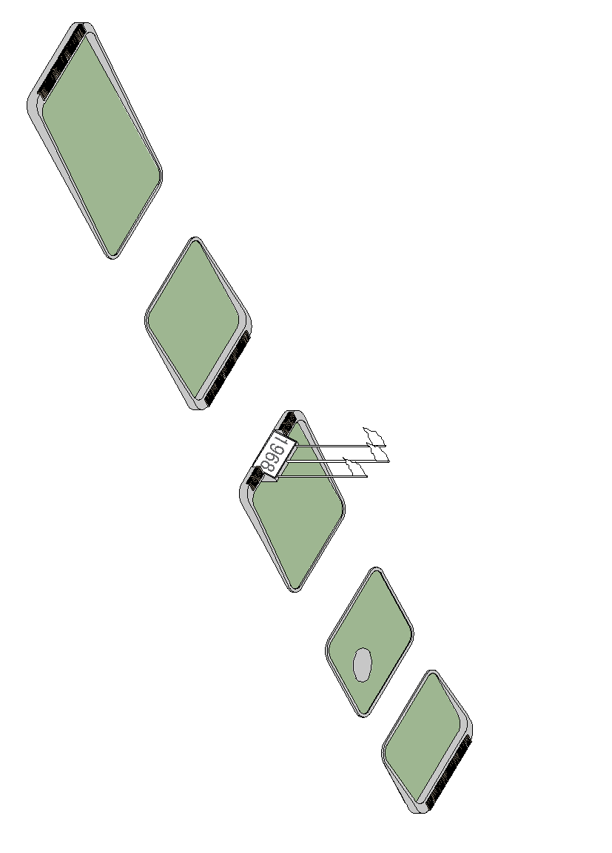

Imagem  : floreira/banco/balizador de pedestre das laterais



## BANCOS DE CONCRETO COM ASSENTO EM MADEIRA:

Os bancos e canteiros terá de seguir o dimensionamento aplicado em projeto em concreto, conforme especiação já citados neste memorial.

A altura media dos branco será de 45 cm já acabados, com assento de madeira, o concreto dever ser bem nivelado, alinhado e alisado para recebimento de pintura textura acrílica lisa.

Para fazer o assento do banco deve ser fixado as ripas de madeira Itaúba tratada 2,5 x 5 x 45cm, espaçados entre si 1 cm, fixados por parafuso, conforme o projeto.

A estrutura de concreto dos bancos deve seguir o projeto estrutural.

## MONUMENTO (BASE)

O monumento conhecido com ‘’estátua dos pioneiros’’ deverá ser removido, preservado, armazenado em local adequado, conforme indicação da SEO.

A nova base, será feita em concreto de no mínimo 10 cm, devendo seguir as indicações para o concreto deste memorial, aplicado em um dos canteiros, conforme indicação em projeto.

## MASTROS DE BANDEIRA

A imagem a seguir, demonstra o piso de pedra portuguesa sobre a porta principal de entrada de prefeitura de Pato Branco, indicado o ano de inauguração do prédio histórico .

Imagem  : Símbolo gráfico no piso de pedra portuguesa

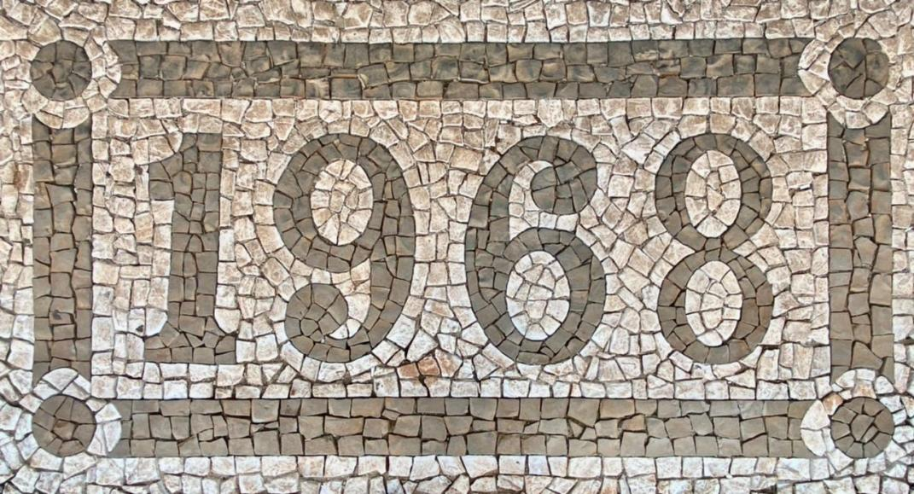

A sua remoção deverá ser feita com máximo de cautela, tendo em vista que, deverá ser catalogada as pedras, de forma numérica e ou em conjunto com a alfabética.

O armazenamento terá de ser com máximo de zelo, uma vez que será reutilizada na base dos mastros de bandeiras, como representado na imagem a seguir:

Imagem  : Representação gráfica dos mastros

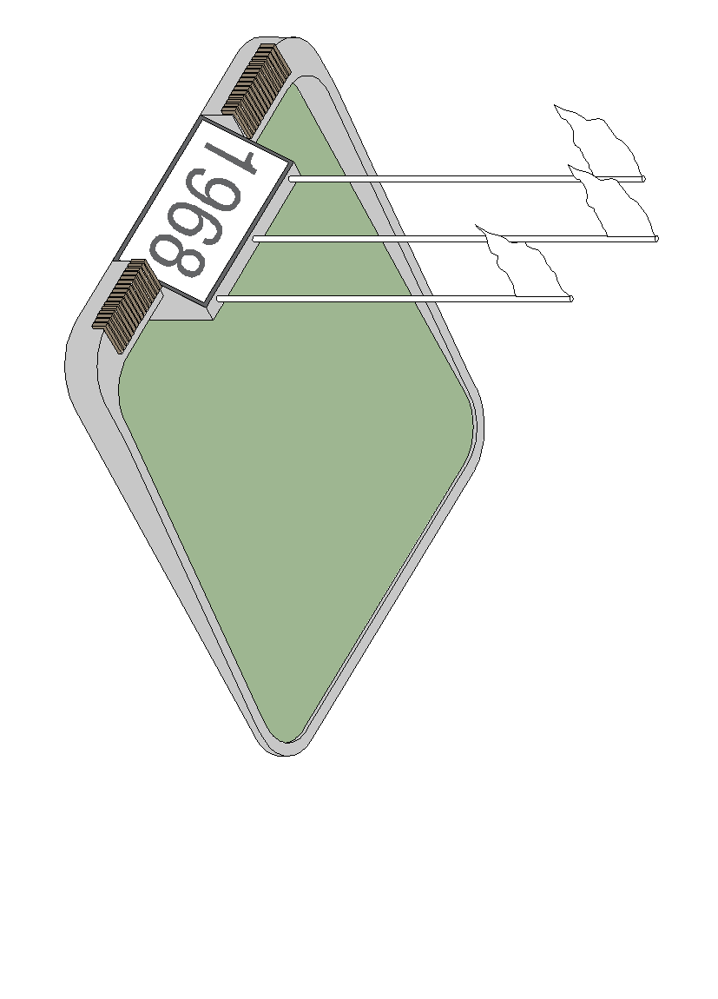

A base dos mastros será em concreto com revestimento de pedra portuguesa, seguindo o detalhamento de projeto, aplicando novamente a numeração preservada e catalogada da demolição.

Os mastros serão de aço galvanizado com suporte para receber bandeias, de no mínimo 5 metros de altura, conforme indicações de tamanho de bandeira.

# REVESTIMENTOS DE PISO

## REVESTIMENTOS

O projeto contempla os seguintes materiais:

1. Piso 40 x 40cm, em placas pré-moldadas,vibroprensadas, constituídas de cimento, mármore britados, granilhas e ou similar, para áreas externas, cor predominante preta, com junta de assentamento 3 a 4 mm e rejuntada cor escura e o aspecto e tonalidade do rejunte e piso deve ser consultada com a SEO;
2. Piso 40 x 40cm, em placas pré-moldadas,vibroprensadas, constituídas de cimento, mármore britados, granilhas e ou similar, para áreas externas, cor predominante branca, com junta de assentamento 3 a 4 mm e rejuntada cor branca e o aspecto e tonalidade do rejunte e piso deve ser consultada com a SEO;
3. Piso 40 x 40cm, com marcações de alerta conforme NBR-16537, em placas pré-moldadas, vibroprensadas, constituídas de cimento para áreas externas, cor predominante branca, com junta de assentamento 3 a 4 mm e rejuntada cor branca e o aspecto e tonalidade do rejunte e piso deve ser consultada com a SEO;
4. Piso 40 x 40cm, com marcações de direcional conforme NBR-16537, em placas pré-moldadas, vibroprensadas, constituídas de cimento para áreas externas, cor predominante branca, com junta de assentamento 3 a 4 mm e rejuntada cor branca e o aspecto e tonalidade do rejunte e piso deve ser consultada com a SEO;
5. Piso de pedra portuguesa, pedra em formato irregular que tem origem no calcário e basalto;
6. Piso intertravado com peças retangulares pré-moldadas de concreto 10x20x6cm.

## Recomendações

A aplicação dos revestimentos dos pisos somente será feita, quando concluída, a base estiver aplicada.

Os pisos colocados devem resultar em superfícies perfeitamente planas e sem desníveis ou ressaltos entre cada peça e sem vazios na argamassa de assentamento.

Os pisos laváveis terão declividade de 1%, em direção aos ralos, drenagens ou para as sarjetas de rua,

Nas primeiras 48 horas, deverá ser impedida a circulação sobre os revestimentos dos pisos recentemente colocados.

Deverão ser eliminados resíduos soltos, óleos e também, observar o nível de umidade para receber os revestimentos, anteriormente ao lançamento de qualquer argamassa colante.

As atividades com função de regularização será feita com argamassa de cimento e areia 1:3, sobre a qual, decorridos, no mínimo, 7 dias da sua execução, será lançada a camada de argamassa colante mediante limpeza prévia;

O capeamento dos cimentados deverá ser executado antes do endurecimento da camada regularizadora.

## PAVIMENTAÇÃO (BASE)

Os pisos sobre o aterro interno deverão seguir as etapas de execução:

Será aterrado em camadas sobrepostas com espessura de 20 cm, mecanicamente sobrepostas:

1. Execução de lastro de brita apiloado manualmente, espessura 5 cm;
2. Lastro de concreto magro, espessura 5cm;
3. Regularização de piso com argamassa de cimento + areia, traço 1:4 espessura mínima 2 cm;
4. Aplicação e execução de acabamento em cada espaço observando tipos indicados em projeto e detalhados neste memorial.

### PISOS (camada niveladora ou regularização)

Entende-se por subpiso a camada niveladora que serve de base para a colagem do piso, lastro de brita de 5cm, lastro de concreto magro 5cm e regularização de piso com argamassa de cimento + areia 1:4, espessura de 2cm;

1. A argamassa lançada deve ser reguada com grande compressão para dar uma base firme para o acabamento do piso;
2. Obter uma superfície bem nivelada e vassourada, ou seja, áspera quando receber assentamento de pisos com argamassa.
3. Esquema de regularização e assentamento :

Imagem : Esquema de regularização e assentamento.

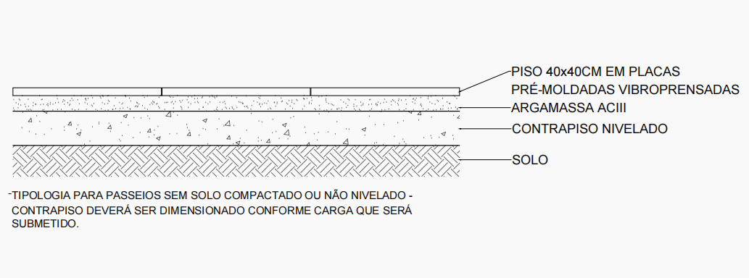

## Acabamento de piso

### PISOS 40 X 40 EM PLACAS PRÉ MOLDADAS, VIBROPRENSADAS

Para execução do revestimento serão observados seguintes elementos:

Após o mínimo de 7 dias de cura da base deve ocorrer o assentamento do piso sobre o contra-piso;

Deve ser utilizada desempenadeira dentada na aplicação da argamassa colante AC III, seguindo as orientações do fabricante. Deverá ser usada a técnica da “Dupla Colagem”, a qual consiste em espalhar argamassa também no verso de peça;

Verificar se a estrutura tem junta de expansão / contração e periféricas.

#### Assentamento

Os planos que irão receber os revestimentos devem estar limpos de detritos e de toda poeira. Deverá ser observado se o piso esta projetado para ser revestido, quando estiver, limpo, plano, firme e estável.

O piso será assentado sobre o contra-piso com auxilio de argamassa ACIII, devendo seguir a indicações do fabricante para preparação.

O revestimento terá auxilio de espaçadores plásticos para posicionar as peças.

A obra deve esta sempre limpa, sem materiais abrasivos e que projeto o revestimento para concluir as demais etapas da obra. Estes procedimentos são essenciais para evitar riscos e aumentar a vida útil do produto.

#### Juntas de Assentamento

As peças de porcelanato com suas dimensões de mesmo tamanho são necessárias juntas mínimas de assentamento de 3 a 4 mm, que irá garantir o alinhamento o perfeito alinhamento.

#### Rejuntamento

Após 72 horas do assentamento deverá ser feito o rejuntamento e deve ser utilizado rejuntes especiais para o piso indicado, em duas cores e a tonalidade do rejunte deve ser consultada com a SEO.

As recomendações do fabricante da argamassa de rejunte devem ser seguidas para aplicação e limpeza.

O procedimento de aplicação do rejunte deve ser executado de uma só vez, não deixando que a cura do rejunte aconteça antes da finalização.

## Piso em Pedra Portuguesa

No canteiro em frente a Prefeitura, será removida o piso para ser utilizado nas escadas laterais do prédio.

Nas escadas deverá receber meio fio/ cantoneira de concreto e deverá ser removido a pavimentação existente, conforme marcação em projeto, para posterior receber a pedra portuguesa.

O padrão das pedras deverão ser em dimensões uniformes com aproximadamente 3x3cm, e altura entre 4,0 e 6,0cm, pedras brancas, as brancas serão utilizadas como principal

#### Assentamento

Assentar as pedras sobre “farofa” (argamassa seca) de traço 1:3 (1 parte de cimento e 3 partes de areia úmida), com espessura de 8,0 a 10,0cm, as pedras devem ficar travadas umas contra as outras, com o menor vão possível entre elas, ficando nivelado com o passeio existente. Após o assentamento, deverá ser espalhada e varrida sobre o mosaico, outra “farofa” de traço 1:2 (1 parte de cimento e 2 partes de areia), preenchendo todos os vãos entre as pedras. Apiloar as pedras com soquete leve de tábua larga, para nivelar o piso. Regar a superfície com pouca água, utilizando vassoura, sem remover a argamassa do rejunte. No dia seguinte, jogar água abundantemente.

Manter o piso úmido por 5 dias, evitando o trânsito sobre a calçada.

## PAVIMENTAÇÃO COM piso intertravado

Nos locais onde serão executados o piso intertravado, primeiramente deve ser feita a regularização do solo e limpeza do local. A pavimentação externa será executada com blocos de concreto tipo ‘’paver’’ de tamanho 10x20x6cm, resistência mínima de 35 MPa assentados sobre camada de espessura 5cm de pó de pedra, deverá ser verificada o nivelamento de 3% antes da colocação das peças, após a colocação das peças, espalhar areia fina sobre o passeio e compactar com placa vibratória.

#### Rampas de acessibildiade

As rampas aqui indicadas estão relacionadas as calçadas com pavimentação em piso intertravado, que deverão ser produzidas em concreto, seguindo todas as recomendações de projeto, como inclinação e sinalização, seguindo as normas 9050/2015 e 16537/2016.

# PAVIMENTAÇÃO DAS VIAS

## PAVIMENTAÇÃO DE VIA EM CONCRETO

A pavimentação em concreto deverá seguir as especificações do projeto e memorial descritivo de pavimentação.

## PAVIMENTAÇÃO DE VIA EM ASFALTO

A pavimentação em asfalto deverá seguir as especificações do projeto e memorial descritivo de pavimentação.

## Meio Fio

Deverá ser removido o meio fio existente, para posterior assentamento dos novos.

Deverá ser aberta uma vala para o assentamento das guias ao longo do bordo do subleito preparado, obedecendo ao alinhamento, perfil e dimensões estabelecidas no projeto. O fundo da vala deverá ser regularizado e em seguida apiloado. Para corrigir o recalque produzido pelo apiloamento, será colocada no fundo da vala uma camada do próprio material escavado, que será, por sua vez, apiloado, a assim por diante, até chegar ao nível desejado.

As guias serão assentadas com a face que não apresente falhas nem depressões para cima, de tal forma que assuma o alinhamento e o nível do projeto.

O material escavado da vala deverá ser reposto ao lado da guia, e apiloado, logo que fique concluído o assentamento das guias.

O meio-fio para delimitação das vias urbanas deverá ser em concreto com as seguintes dimensões (100x15x13x30)cm (comprimento x base inferior x base superior x altura), o meio-fio para delimitação dos jardins deverá ser em concreto com as seguintes dimensões (39x6,5x6,5x19)cm (comprimento x base inferior x base superior x altura).

# SINALIZAÇÃO

A tabela a seguir, descreve o quantitativo de sinalização, indicando o código da placas a tipologia, seu tamanho e quantidade. Ainda assim, deve ser levado em consideração as indicações dos manuais brasileiros de sinalização de transito disponibilizados pelo CONTRAN.



## SINALIZAÇÃO HORIZONTAL

A pintura de sinalização horizontal devem ser aplicadas conforme locação em projeto, seu dimensionamento, formato, cores, contrastes e simbologia devem seguir as indicações dos manuais brasileiros de sinalização de transito disponibilizados pelo CONTRAN

## SINALIZAÇÃO VERTICAL

As placas de sinalização vertical devem ser aplicadas conforme locação em projeto, seu dimensionamento, formato, cores, contrastes e simbologia devem seguir as indicações dos manuais brasileiros de sinalização de transito disponibilizados pelo CONTRAN

# VERIFICAÇÃO FINAL

Durante a execução e ao finalizar as obras e serviços, deverão ser reparados, repintados, reconstruídos ou repostos itens, metais, equipamentos etc., itens danificados, eventualmente, causados durante as obras ou serviços existentes, vizinhos ou trabalhos adjacentes, ou a itens já executados da própria obra.

Completada a as atividades das obras, será providenciado as remoção das instalações do canteiro de obras e serviços e promover a limpeza geral da obra e de seus complementos.

A obra e seu entorno será entregue completamente limpa. Os vidros, aparelhos sanitários, pisos, serão lavados, devendo qualquer vestígio de tinta ou argamassa desaparecer.

As superfícies deverão estar completamente limpas e isentas de manchas e riscos decorrentes da utilização de produtos químicos e materiais abrasivos, sob pena de serem substituídos.

# CONSIDERAÇÕES GERAIS

Ao final da obra será procedida cuidadosa verificação, por parte dos responsáveis, das perfeitas condições de funcionamento e segurança, de modo que, o local possa ser imediatamente utilizado.

A obra deverá ser entregue completamente limpa e os serviços devidamente aprovados pela SEO – Secretaria de Engenharia e Obras do município de Pato Branco.

Pato Branco, 07 de Dezembro de 2021

___________________________________________

Eduardo Bruno Machiner

CAU: A 138893-2

Arquiteto e Urbanista